Администрация Нефтеюганского района

Где провести

в Нефтеюганском районе

Сборник для детей, подростков и их родителей, проживающих в поселениях Нефтеюганского района

Территориальная комиссия по делам
несовершеннолетних и защите их прав

Как провести детям и подросткам лето в поселках Нефтеюганского района вы можете узнать по телефонам:

Департамент образования и молодежной политики Нефтеюганского района:

- о лагерях дневного пребывания, выездном отдыхе детей
8 (3463) 290-044, 256-895

- по вопросам трудоустройства несовершеннолетних граждан и работе дворовых площадок
8 (3463) 250-288, 250-250

Департамент культуры и спорта Нефтеюганского района:

- о площадках кратковременного пребывания детей на базе учреждений культуры и о работе учреждений культуры в летний период
8 (3463) 275-269

- о площадках кратковременного пребывания детей на базе учреждений спорта и о работе спортивных учреждений в летний период
8 (3463) 278-035

Бюджетное учреждение Ханты-Мансийского автономного округа – Югры «Нефтеюганская района больница»

- по вопросам оздоровления детей на базе лечебно-профилактических учреждений
8 (3463) 215-277

Бюджетное учреждение Ханты-Мансийского автономного округа – Югры «Комплексный центр социального обслуживания «Забота»
8 (3463) 255-721, 215-856

Бюджетное учреждение Ханты-Мансийского автономного округа –Югры «Реабилитационный центр для детей и подростков с ограниченными возможностями «Дельфин»
8 (3463) 259-468

Программное обеспечение

С целью организации летней занятости и досуга несовершеннолетних, создания оптимальных условий, обеспечивающих полноценный отдых детей, их оздоровление и творческое развитие, деятельность учреждения в 2016 г. будут реализоваться:

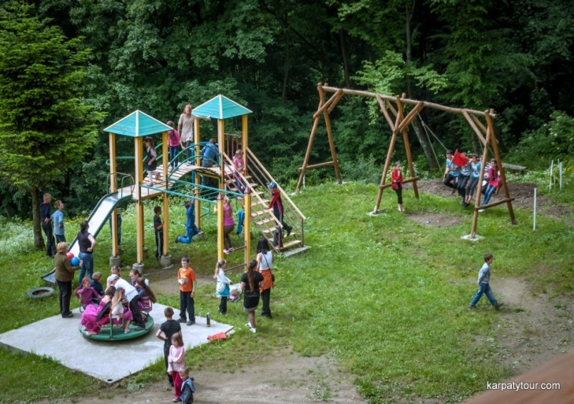
Программа «Радуга детства»
Цель: организация летней занятости и досуга несовершеннолетних, создание оптимальных условий, обеспечивающих полноценных отдых детей, их оздоровление и творческое развитие.
Организация отдыха и оздоровления несовершеннолетних путем привлечения в работу групп взаимопомощи, творческих студий, реабилитационных групп, клубов по интересам.
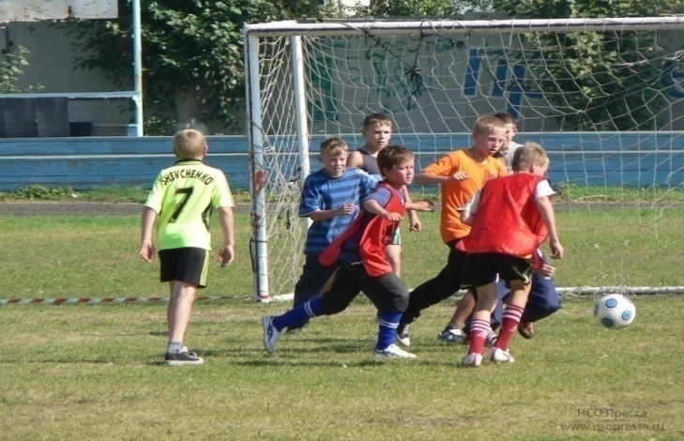
Программа «Игры в нашем дворе»
Цель: профилактика безнадзорности несовершеннолетних по средствам привлечения их к участию в дворовых играх в каникулярное время.
Возрождение традиций подвижных дворовых игр среди несовершеннолетних.
Дворовая педагогика.

Бюджетное учреждение Ханты – Мансийского автономного округа – Югры «Реабилитационный центр для детей и подростков с ограниченными возможностями
«Дельфин»
Адрес: ул. 6-я, дом 4, пгт Пойковский, Нефтеюганский район, Ханты – Мансийский автономный округ – Югра, 628331
Электронный адрес интернет – сайта учреждения:
E-mail: rc-delfin@mail.ru
Сайт: www.delfin-rc.ru.
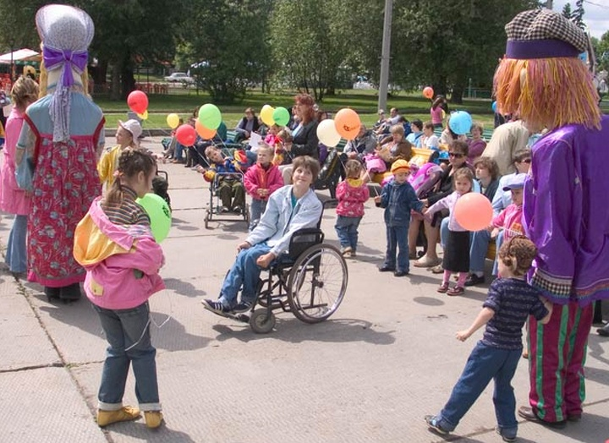
Форма организации летнего оздоровительного отдыха –мало затратная летняя оздоровительная площадка.
Ответственные лица за организацию отдыха и оздоровление несовершеннолетних в учреждении:
Заведующий отделением - Юркевич Ирина Николаевна.
Заведующий отделением - Коробка Надежда Дмитриевна
Контактный телефон (3463) 259 – 468
Специалист по социальной работе - Етриванова Любовь Леонидовна

Режим работы летних оздоровительных смен:
1 смена: 30.05.2016 - 10.06.2016
2 смена: 14.06.2016 – 27.06.2016
3 смена: 27.06.2016 – 08.07.2016
4 смена: 11.07.2016 – 22.07.2016
5 смена: 25.07.2016 – 05.08.2016
6 смена: 08.08.2016 – 19.08.2016
Выходные: суббота, воскресенье
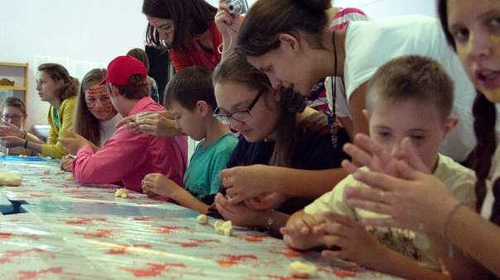
Программа летнего отдыха и оздоровления детей и подростков с ограниченными возможностями «ВЕСЕЛЫЕ КАНИКУЛЫ», направленная на реализацию комплекса оздоровительных, реабилитационных и досуговых мероприятий через участие в физкультурно-развлекательной, кружковой творческой деятельности, праздничных, экскурсионных, конкурсных и других мероприятиях.
Целевая группа: дети и подростки школьного возраста от 6 до 18 лет, состоящие на диспансерном учете, дети-инвалиды, несовершеннолетние, испытывающие трудности в социальной адаптации.

городское поселение Пойковский
Лагеря с дневным пребыванием детей
Программа «Киностудия «Подсолнух»
Режим работы лагеря при МОБУ «СОШ №1» гп.Пойковский:
2 смена - с 04.07.2016 по 27.07.2016– начальник лагеря Кудряшова Татьяна Витальевна
Телефон: 8 (3463) 211110
Адрес: гп. Пойковский 4 мкр. 14 дом

Программа «Калейдоскоп здоровья»
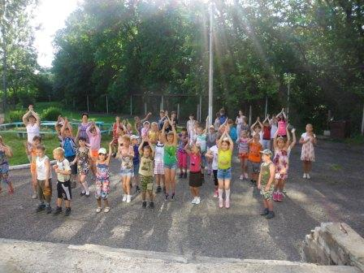
Режим работы лагеря при НРМО БУ «Пойковская СОШ № 2»:
2 смена - с 04.07.2016 по 27.07.2016– начальник лагеря Хасанова Гульсима Усмановна
3 смена - с 30.07.16 по 23.08.2016– начальник лагеря Воробьева Анна Григорьевна
Телефон: 8 (3463) 211005
Адрес: гп. Пойковский 1 мкр, 37 дом

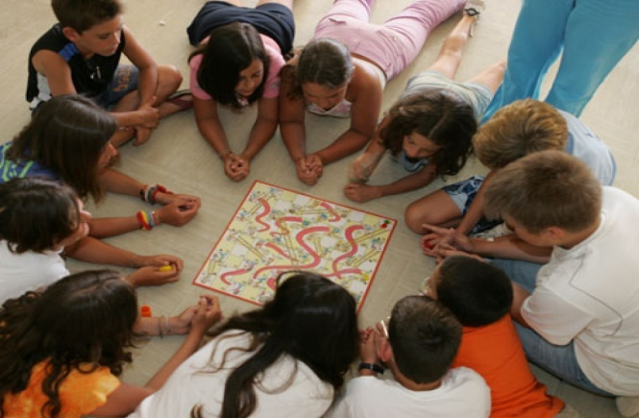
Программа «Остров безопасности»
Режим работы лагеря при МОБУ «СОШ №4» гп.Пойковский:
1 смена - с 04.07.2016 по 27.07.2016– начальник лагеря Приходько Анастасия Владимировна
Телефон: 8 (3463) 218935; 8 (3463) 218387
Адрес: гп. Пойковский 5 мкр., 1 дом

Программа «25-й кадр-лето 2016»
Режим работы лагеря при НРМОБУ ДОД «Центр развития творчества детей и юношества»:
1 смена с 06.06.16 по 30.06.2016– начальник лагеря Хворых Наталья Алексеевна.
2 смена с 04.07.2016 по 27.07.2016– начальник лагеря Хворых Наталья Алексеевна.
Телефон: 8 (3463) 218067;
Адрес: гп.Пойковский, 4 мкр., строение 2а.

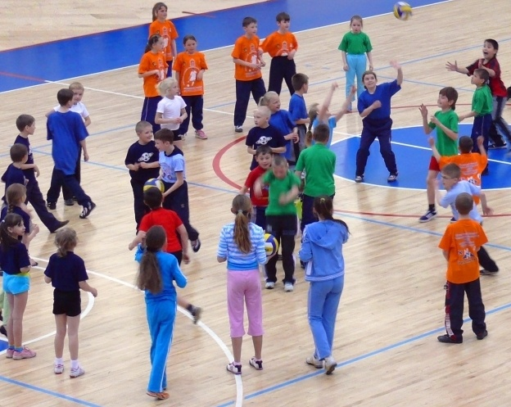
Программа «Содружество»
Режим работы лагеря при НРМБОУ ДОД детско-юношеской спортивной школы «Нептун»
1 смена с 06.06.2016 по 30.06.2016– начальник лагеря Аникина Мария Николаевна
Телефон: 8 (3463)212325
Адрес: гп.Пойковский, 7 мкр., д.93 а

Палаточные лагеря
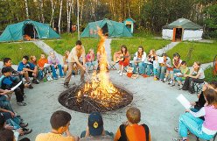
Режим работы палаточного лагеря при МОБУ «СОШ №4» гп.Пойковский:
Программа «Кадеты»
1 смена с 14.06.2016 по 20.06.2016 – начальник лагеря Райгородская Елена Валерьевна
Телефон: 8 (3463) 218935; 8 (3463) 218387;
Адрес: база туризма и отдыха «Сказка».
Режим работы палаточного лагеря при НРМОБУ «Пойковская СОШ №2»
Программа «Комбат»
3 смена с 15.08.16 по 21.08.2016 – начальник лагеря Хазеев Хайдар Загитович
Телефон: 8 (3463) 218051;
Адрес: база туризма и отдыха «Сказка».

Работа дворовых площадок в летний период 2016 года:
- МКУ «Служба ЖКХ и благоустройства г.п. Пойковский», тел: 8(3463) 212070
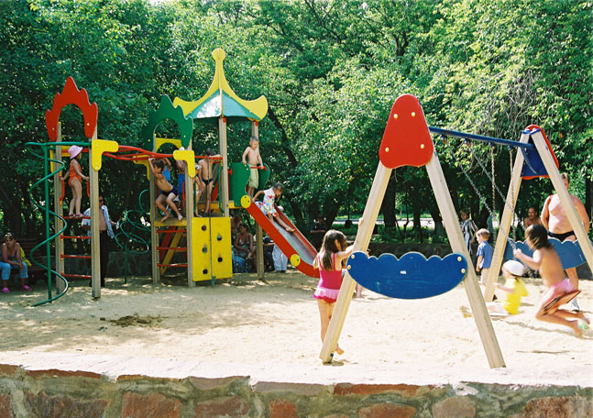
Адрес | Период работы | Режим работы в летний период
1мкр. 16 дом | Июнь - август | Понедельник, вторник 17.00-19.00
3мкр. 24 дом |  | Понедельник-пятница 17.00-19.00
4 мкр.6 дом |  | Понедельник-пятница 17.00-19.00
4 мкр. 22 дом |  | Понедельник, вторник 17.00-19.00
2 мкр. 28 дом |  | Среда-пятница 17.00-19.00
7 мкр. 10-11 дом |  | Среда-пятница 17.00-19.00

- БУ ХМАО-Югры КЦСОН «Забота», тел: 8(3463) 255721
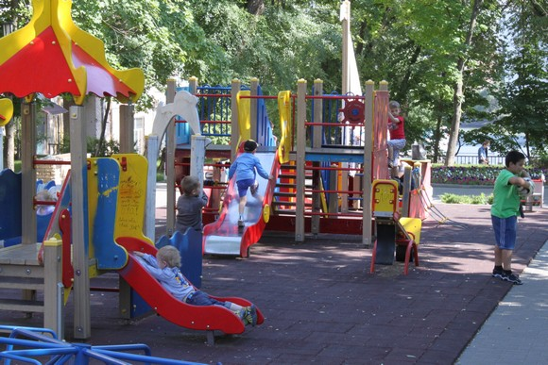

Адрес | Период работы | Режим работы в летний период
3 мкр. 47 дом «Югра-парк» | Июнь - август | Понедельник  15.00-17.00

Временное трудоустройство несовершеннолетних граждан
в возрасте от 14 до 18 лет
Информацию о трудоустройстве можно получить у специалистов по работе с молодежью г.п. Пойковский:
Гостева Галина Юрьевна,
Тисленко Юлия Андреевна,
Кабдульдинова Наталья Александровна
Контактный телефон: 8 (3463) 212070

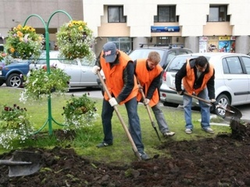
Подростки, находящиеся в социально опасном положении/трудной жизненной ситуации, состоящие на профилактическом учете в территориальной комиссии по делам несовершеннолетних и защите их прав пользуются приоритетным правом при трудоустройстве.

По вопросам выездов детей в климатически благоприятные условия можно обратиться к специалистам по работе с молодежью поселений Нефтеюганского района:

Контактный телефон: 8 (3463) 212070- Гостева Галина Юрьевна
Администрация гп. Пойковский, 302 кабинет

Бюджетное учреждение
Ханты-Мансийского автономного округа – Югры
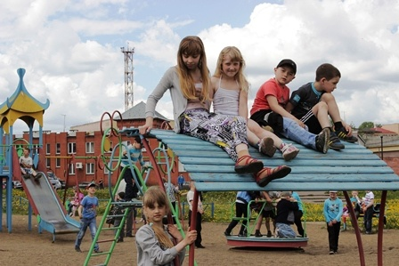
«Комплексный центр социального обслуживания населения «Забота»

План-график реализации программы «Радуга детства»

1 смена | 2 смена | 3 смена
01 – 29 июня, каждую среду и пятницу | 01 – 29 июля, каждую среду и пятницу | 03 – 31 августа, каждую среду и пятницу

План-график реализации программы «Игры в нашем дворе»

1 смена | 2 смена | 3 смена
06 – 27 июня,  по понедельникам | 04 – 25 июля,  по понедельникам | 01 – 29 августа,  по понедельникам

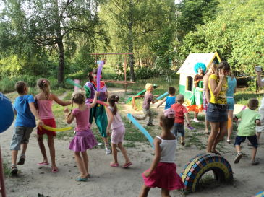
Адрес места нахождения: гп. Пойковский, 1 мкр., д. 33-г,
БУ ХМАО-Югры «КЦСОН «Забота» Отделение психолого-педагогической помощи семье и детям.
Режим работы:
Понедельник: 9.00 – 18.00;
Вторник – пятница: 9.00 – 17.00;
Обед: 13.00 – 14.00.

Телефоны: 8(3463)255-721, 8(3463)215-856.
Заведующий отделением Третьякова Гульназ Ильясовна,
психолог Кулькова Оксана Валерьевна.

Информация о работе площадок кратковременного пребывания детей (с бесплатным посещением) на базе учреждений культуры и спорта гп. Пойковский в летний период 2016 года

№ | Учреждение | Адрес,  контактный телефон | Наименование площадки | Период/режим работы
 |  |  |  | Июнь | Июль | Август
 | Центр  культуры и досуга «Родники» | г.п. Пойковский 1 мкр., д. 112,  8 (3463) 215-232 | Площадка кратковременного пребывания  «Планета детства» |  | С 4 по 29 июля  (понедельник-пятница)  13:00-15:00 | С 1 по 12 августа (понедельник-пятница)  13:00-15:00
 | Пойковская поселенческая библиотека «Наследие» | г.п. Пойковский,  3 мкр., д. 13/14,  8 (3463) 215-319 | Площадка кратковременного пребывания  «Буктрейлеры – живые страницы» | С 6 по 17 июня  (понедельник-пятница)  15:00-17:00
 | Пойковская поселенческая детская библиотека «Радость» | г.п. Пойковский,  3 мкр., д. 13/14,  8 (3463) 215-250 | Площадка кратковременного пребывания  «Лето в библиотеке: книга в кадре» |  |  | С 15 по 31 августа (понедельник-пятница)  15:00-17:00
 | гп. Пойковский» Ледовый Дворец «Нефтяник | 5 мкр.,дом 5  Заместитель директора  Туйкин Р.Д.  83463211087 | «Быстрее! Выше! Сильнее!» |  |  | 25.07.16 – 15.08.16г.  09:00 до 13.00
 | НР БУ ДО ДЮСШ «Нептун | 7 мкр,93 дом  Директор спортивного учреждения Сахарчук В.А.  21-11-31 | «Содружество» | 06.06.16г. по 30.06.16г.  с 08:30 до 15:00

сельское поселение Салым
Лагеря с дневным пребыванием детей

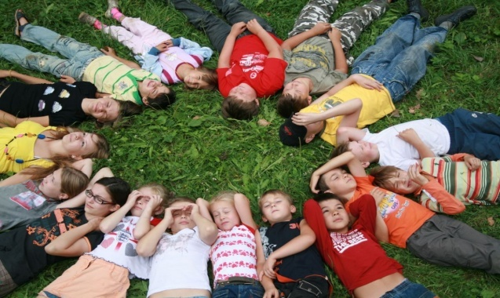
Программа «Уроки Капельки»
Режим работы лагеря НРМОБУ «Салымская СОШ № 1»:
1 смена с 06.06.16 по 30.06.2016- начальник лагеря Волокитина Елена Мавлитовна

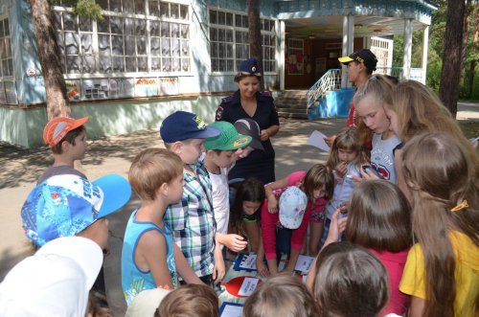
Программа «Дорожная азбука»
3 смена с 30.07.2016 по 23.08.2016- начальник лагеря Волокитина Елена Мавлитовна
Телефон: 8 (3463) 290541
Адрес: сп. Салым, ул. Новая, дом 13

Программа «Планета солнечного цвета»
Режим работы лагеря НРМОБУ «Салымская СОШ № 2»:
1 смена с 06.06.16 по 30.06.2016- начальник лагеря Олышевко Ирина Владимировна
3 смена с 18.07.2016 по 10.08.2016- начальник лагеря Олышевко Ирина Владимировна
Телефон: 8 (3463) 290712
Адрес: сп. Салым, ул. Привокзальная, д.16

Лагерь труда и отдыха

Программа «КРУТО»
Режим работы лагеря НРМОБУ «Салымская СОШ № 1»:
2 смена с 04.07.16 по 27.07.2016- начальник лагеря Зинченко Людмила Владимировна
Телефон: 8 (3463) 290541
Адрес: сп. Салым, ул. Новая, дом 13

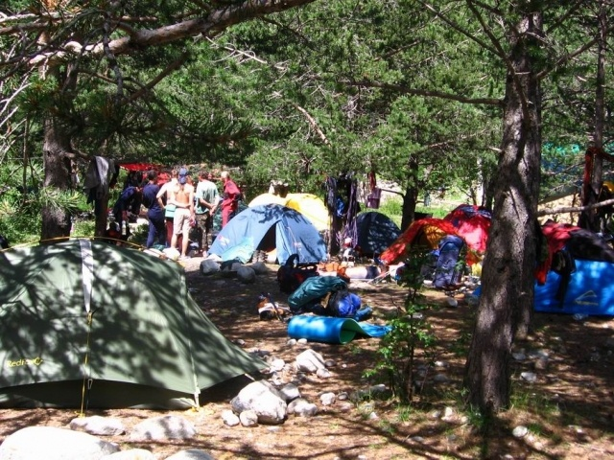
Палаточный лагерь

Программа «Тропинками земли Югорской»
Режим работы лагеря НРМОБУ «Салымская СОШ № 2»:
2 смена с 27.06.16 по 03.07.2016- начальник лагеря Хатова Светлана Александровна
Телефон: 8 (3463) 290904
Адрес: база туризма и отдыха «Сказка».

Работа дворовых площадок в летний период 2016 года:
- КДЦ «Сияние Севера», тел:8(3463) 290765
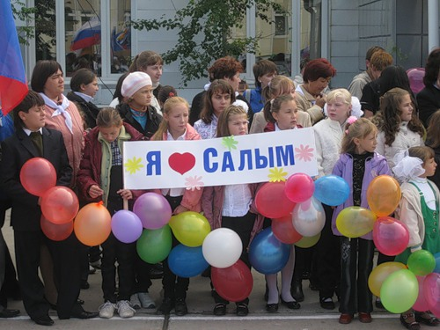
Адрес | Период работы | Режим работы в летний период
Площадь КДЦ «Сияние Севера», ул. Юбилейная, 15 | Июль, август | Июль - Вторник, четверг  18.00-20.00  Август - Вторник  18.00-20.00
Ул. 45 лет Победы, дом 13 |  | Июль - Среда, пятница  18.00-20.00  Август - Четверг  18.00-20.00

- Спортивный комплекс, тел: 8(3463) 290770
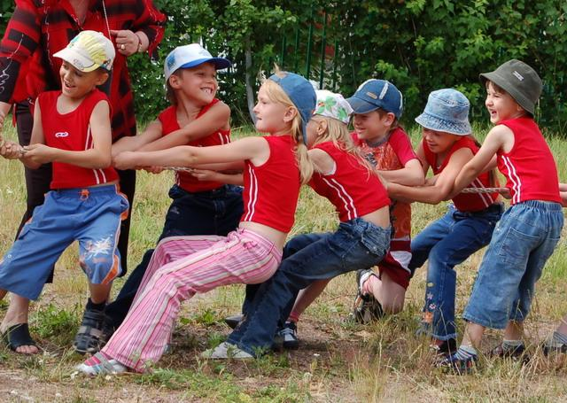
Адрес | Период работы | Режим работы в летний период
Спортивный зал «Олимпия», ул. Юбилейная, 15 | Июнь - август | Понедельник, среда, пятница  19.00-21.00
Спортивный зал «Олимпия», ул. Юбилейная, 15 |  | Понедельник, среда, пятница  17.00-19.00
Спортивный зал «Олимпия», ул. Юбилейная, 15 |  | Вторник, четверг  19.00-21.00

- филиал БУ ХМАО-Югры КЦСОН «Забота», тел: 8(3463) 291010
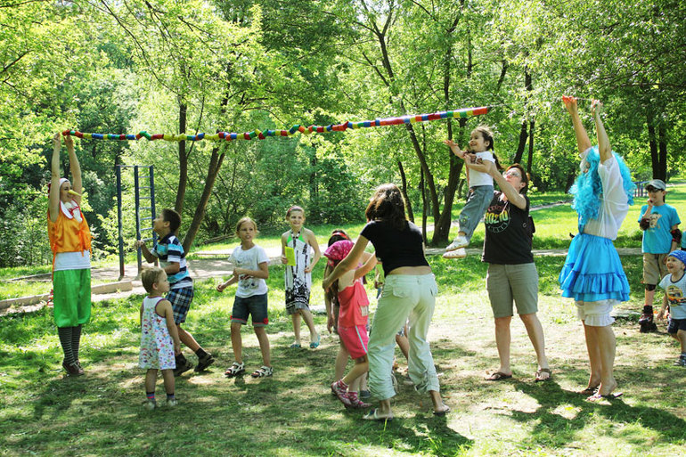
Адрес | Период работы | Режим работы в летний период
Ул. Дорожников, дом 130а | Июнь, июль | Понедельник  17.00-18.00

Временное трудоустройство несовершеннолетних граждан
в возрасте от 14 до 18 лет

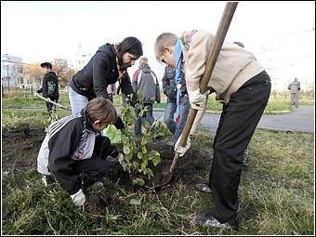
Информацию о трудоустройстве можно получить у специалиста по работе с молодежью с.п. Салым:

Контактный телефон: 8(3463) 290245 Кошелева Светлана Игоревна

Подростки, находящиеся в социально опасном положении/трудной жизненной ситуации, состоящие на профилактическом учете в территориальной комиссии по делам несовершеннолетних и защите их прав пользуются приоритетным правом при трудоустройстве.

По вопросам выездов детей в климатически благоприятные условия можно обратиться к специалистам по работе с молодежью поселений Нефтеюганского района:

Контактный телефон: 8 (3463) 290245- Кошелева Светлана Игоревна
Администрация с.п.Салым

Бюджетное учреждение Ханты-Мансийского автономного округа – Югры
«Комплексный центр социального обслуживания населения «Забота»
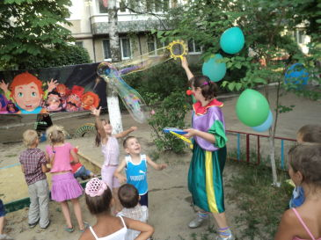
План-график реализации программы «Радуга детства»
2 смена | 3 смена
04 – 22 июля | 01 – 19 августа

План-график реализации программы «Игры в нашем дворе»
1 смена | 2 смена
06 – 27 июля,  по понедельникам | 04 – 25 августа,  по понедельникам

Адрес места нахождения: п. Салым, ул. Дорожников, д. 130 «а»,
БУ ХМАО-Югры «КЦСОН «Забота» филиал п. Салым.

Режим работы:
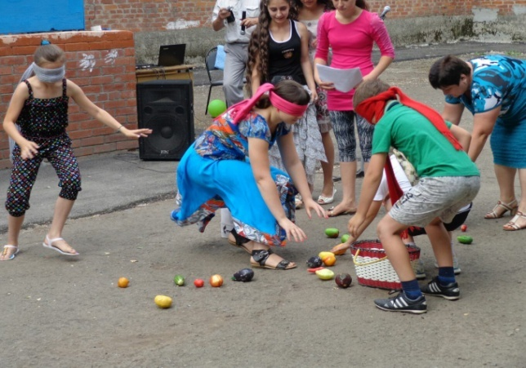
Понедельник: 9.00 – 18.00;
Вторник – пятница: 9.00 – 17.00;
Обед: 13.00 – 14.00.
Телефоны: 8(3463)291-010
Заведующий филиалом Каваляускайте Ксения Кястутьевна,
Специалист по социальной работе Дасаева Светлана Евгеньевна.

Информация о работе площадок кратковременного пребывания детей (с бесплатным посещением) на базе учреждений культуры и спорта сп. Салым в летний период 2016 года

№ |  | Учреждение |  | Адрес,  контактный телефон | Наименование площадки | Период/режим работы
 |  |  |  |  |  | Июнь |  | Июль | Август
 | Культурно-досуговый центр  «Сияние Севера»  (совместно со  СОШ № 2) |  | с.п. Салым,  ул. Юбилейная, 15  8 (3463) 290-816 |  | Палаточный лагерь на базе отдыха «Сказка» | С 27 июня по 3 июля (круглосуточно)
 | Культурно-досуговый центр  «Сияние Севера» |  | с.п. Салым,  ул. Юбилейная, 15  8 (3463) 290-816 |  | Этно-оздоровительная площадка кратковременного пребывания детей «Радуга» Смена:  «Тропинками земли Югорской» |  |  |  | С 1 по 20 августа (понедельник-пятница)  10:00-13:00
 | Культурно-досуговый центр  «Сияние Севера» |  | с.п. Салым,  ул. Юбилейная, 15  8 (3463) 290-816 |  | Дворовая площадка «Время потех» |  | С 5 по 28 июля (вторник-четверг)  18:00-20:00 |  | С 2 по 30 августа (вторник 18.00-20.00)
 |  |  | сп. Салым, ул. 45 лет Победы, д.13 |  |  |  | С 6 по 29 июля (среда, пятница 18.00-20.00) |  | С 4 по 25 августа (четверге 18.00-20.00)
 | Салымская поселенческая библиотека №1 |  | с.п. Салым,  ул. Молодежная, д.8,  8 (3463) 290-518 |  | Площадка кратковременного пребывания  «Светлячок» | С 1 по 30 июня  (понедельник-пятница)  14:00-16:00 | С 1 по 29 июля (понедельник-пятница)  14:00-16:00 |  | С 1 по 31 августа (понедельник-пятница)  14:00-16:00
 | Спортивный комплекс с.п.Салым |  | ул.Юбилейная, д. 15  спортивный зал «Олимпия» 8(3463)290-770 |  | Дворовая площадка «День футбола» | Понедельник, среда, пятница 19.00-21.00 | Понедельник, среда, пятница 19.00-21.00 |  | Понедельник, среда, пятница 19.00-21.00
 |  |  |  |  | Дворовая площадка «Юный футболист» | Понедельник, среда, пятница 17.00-19.00 | Понедельник, среда, пятница 17.00-19.00 |  | Понедельник, среда, пятница 17.00-19.00
 |  |  |  |  | Дворовая площадка  «Волейбол» | Вторник, четверг 19.00-21.00 | Вторник, четверг  19.00-21.00 |  | Вторник, четверг 19.00-21.00

сельское поселение Куть-Ях

Лагерь с дневным пребыванием детей

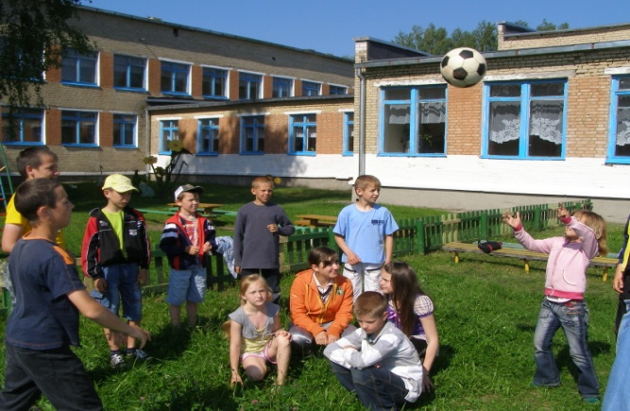
Программа «Территория безопасности»
Режим работы лагеря НРМОБУ «Куть-Яхская СОШ»:
1 смена с 06.06.16 по 30.06.2016– начальник лагеря
Рыбина Любовь Викторовна.
Телефон: 8(3463) 292281;
Адрес: сп. Куть-Ях, ул. Школьная, дом 7 в.

Работа дворовых площадок в летний период 2016 года:

- Спортивный комплекс, тел: 8(3463)292292

Адрес | Период работы | Режим работы в летний период
ул. Молодежная, дом 17 (стадион) | Июнь - август | Понедельник, пятница  18.00-21.00

- филиал БУ ХМАО-Югры КЦСОН «Забота», тел: 8(3463) 292173
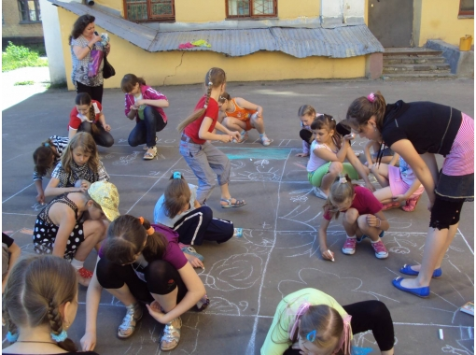

Адрес | Период работы | Режим работы в летний период
ул. Молодежная, дом 17 (стадион) | Июнь-август | Пятница  16.00-18.00

Временное трудоустройство несовершеннолетних граждан
в возрасте от 14 до 18 лет

Информацию о трудоустройстве можно получить у специалиста по работе с молодежью с.п. Куть-Ях:
Контактный телефон: 8(3463) 292324 -Охотинская Алёна Александровна
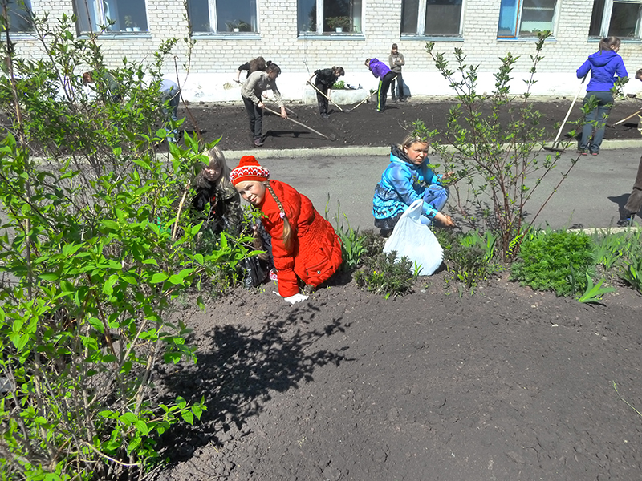
Подростки, находящиеся в социально опасном положении/трудной жизненной ситуации, состоящие на профилактическом учете в территориальной комиссии по делам несовершеннолетних и защите их прав пользуются приоритетным правом при трудоустройстве.

По вопросам выездов детей в климатически благоприятные условия можно обратиться к специалистам по работе с молодежью поселений Нефтеюганского района:

Контактный телефон: 8 (3463) 292324 -Охотинская Алёна Александровна
Администрация с.п.Куть-Ях

Бюджетное учреждение
Ханты-Мансийского автономного округа – Югры
«Комплексный центр социального обслуживания населения «Забота»

План-график реализации программы «Радуга детства»

1 смена | 2 смена
01 – 21 июня | 04 – 22 июля

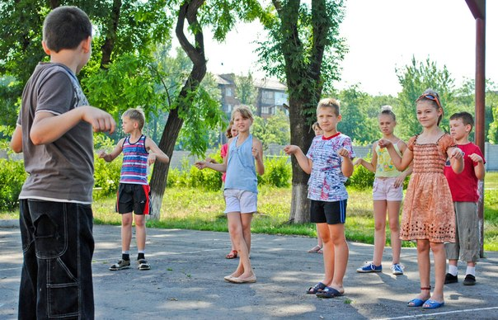

План-график реализации программы «Игры в нашем дворе»

1 смена | 2 смена | 3 смена
03 – 24 июня,  по пятницам | 01 – 29 июля,  по пятницам | 05 – 26 августа,  по пятницам

Адрес места нахождения: п. Куть-Ях, д. 8а,
БУ ХМАО-Югры «КЦСОН «Забота» филиал п. Куть-Ях.
Режим работы:
Понедельник: 9.00 – 18.00;
Вторник – пятница: 9.00 – 17.00;
Обед: 13.00 – 14.00.
Телефон/факс: 8(3463)292-173
Заведующий филиалом Лесникова Татьяна Николаевна,
Специалист по социальной работе Созонова Анна Александровна.

Информация о работе площадок кратковременного пребывания детей (с бесплатным посещением) на базе учреждений культуры и спорта сп. Куть-Ях в летний период 2016 года

№ | Учреждение | Адрес,  контактный телефон | Наименование площадки | Период/режим работы
 |  |  |  | Июнь | Июль | Август
 | Спортивный комплекс  с. п. Куть-Ях | ул. Молодёжная,  дом 17  Куть-Яхская СОШ  Д. 7в  Инструктор-методист:  Денис Анатольевич Белик  89227852148  Инструктор-методист  Анна Николаевна Глушко 89224096251 | Спортивное детство | 01.06.16г.- 24.06.16г.  Совместно с НРМОБУ  «Куть-Яхская СОШ»  (понедельник, пятница)  с 18:00ч. до 21:00ч. вечерняя площадка
 |  | ул. Молодёжная,  дом 17  (стадион) Восполит О.Б. 8(3463)292-292 | Дворовая площадка «Со спортом жить – здоровым быть!» | Понедельник, пятница 18.00-21.00 | Понедельник, пятница 18.00-21.00 | Понедельник, пятница 18.00-21.00
 |  | ул. Молодёжная,  дом 17  Инструктор-методист  Анна Николаевна Глушко 89224096251 | «Со спортом жить – здоровым быть!» |  |  | Август с 8 по 26 совместно с ДК «Кедровый» август (понедельник, пятница)с 18.00-21.00 вечерняя площадка

сельское поселение Сентябрьский

Лагерь с дневным пребыванием детей

Программа «Лето моей мечты»
Режим работы лагеря НРМОБУ «Сентябрьская СОШ»:
1 смена с 06.06.2016 по 30.06.2016 - начальник лагеря Старышева Юлия Викторовна;
3 смена с 18.07.2016 по 10.08.2016 - начальник лагеря Старышева Юлия Викторовна.
Телефон: 8 (3463)299266;
Адрес: сп. Сентябрьский , 4 квартал, 65 дом.

Работа дворовой площадки в летний период 2016 года:

-ДК «Жемчужина Югры», тел: 8 (3463) 708010
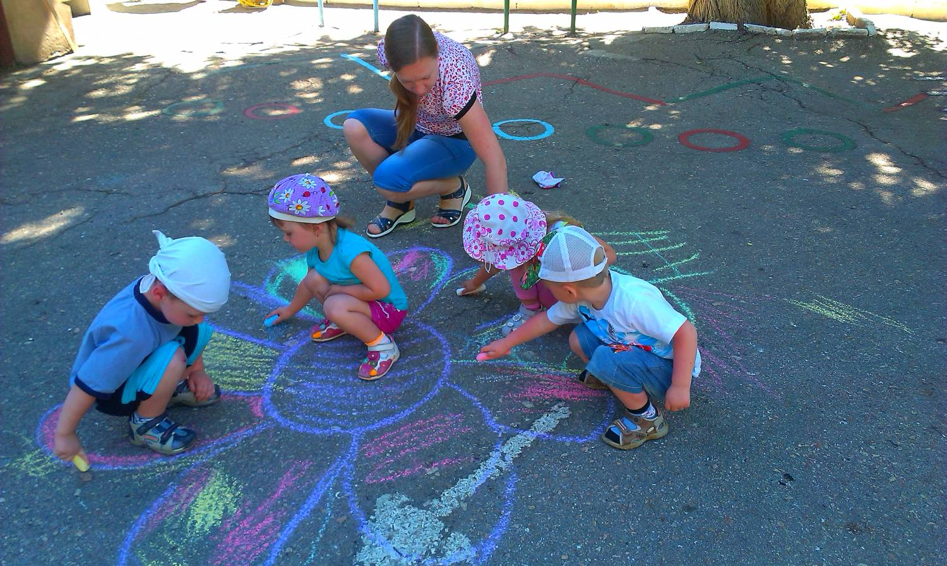

Адрес | Период работы | Режим работы в летний период
Территория ДК «Жемчужина Югры», территория спорткомплекса, территория с.п. Сентябрьский | Июнь | Вторник, четверг, суббота  18.00-20.00

Временное трудоустройство несовершеннолетних граждан
в возрасте от 14 до 18 лет

Информацию о трудоустройстве можно получить у специалиста по работе с молодежью с.п. Сентябрьский:
Контактные телефоны: 8(3463)708010 - Дубынина Анна Александровна,
8(3463)299117 - Жаринова Оксана Адиковна
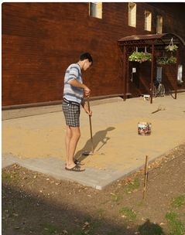
Подростки, находящиеся в социально опасном положении/трудной жизненной ситуации, состоящие на профилактическом учете в территориальной комиссии по делам несовершеннолетних и защите их прав пользуются приоритетным правом при трудоустройстве.

По вопросам выездов детей в климатически благоприятные условия можно обратиться к специалистам по работе с молодежью поселений Нефтеюганского района:

Контактный телефон: 8 (3463) 708010- Слинякова Ольга Александровна
Администрация с.п.Сентябрьский

Информация о работе площадок кратковременного пребывания детей (с бесплатным посещением) на базе учреждений культуры и спорта сп. Сентябрьский в летний период 2016 года

№ | Учреждение | Адрес,  контактный телефон | Наименование площадки | Период/режим работы
 |  |  |  | Июнь | Июль | Август
 | Дом культуры «Жемчужина Югры» | с.п. Сентябрьский  д.66а,  8 (3463) 708-010 | Площадка кратковременного пребывания  «Нескучное лето» |  | С 4 по 29 июля  (вторник-четверг)  12:00-15:00
 |  | с.п. Сентябрьский  территория ДК «Жемчужина Югры», территория спорткомплекса,территория сп.Сентябрьский  8 (3463) 708-010 | Дворовая площадка  «Летнее развлечение» | С 2 по 30 июня (вторник, четверг, суббота)  18:00-20:00
 | Сентябрьская поселенческая библиотека №1 | с.п. Сентябрьский, д.66а,  8 (3463) 708-012 | Площадка кратковременного пребывания  «Юный эколог» | С 6 по 25 июня  (понедельник-пятница)  13:00-15:00

сельское поселение Каркатеевы

Лагерь с дневным пребыванием детей

Программа «Чудеса в обложке»
Режим работы лагеря НРМОБУ «Каркатеевская СОШ»:
1 смена с 06.06.2016 по 30.06.2016 – начальник лагеря Коленко Галина Федоровна
Телефон: 8(3463) 292-854;
Адрес: п. Каркатеевы, ул. Центральная, 42.

Работа дворовых площадок в летний период 2016 года:

- МКУ «Ника», тел: 8(3463) 292876

Адрес | Период работы | Режим работы в летний период
ул. Центральная стр. 17, помещение 2 | Июль, август | Июль: Понедельник - пятница  16.00-18.00  Август:  Понедельник, среда, пятница  16.00-18.00

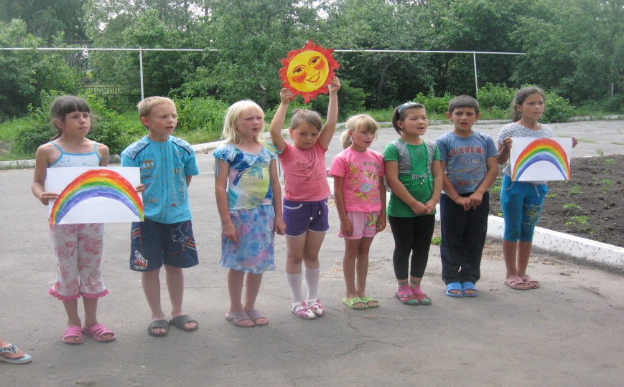

- филиал БУ ХМАО-Югры КЦСОН «Забота», тел:8(3463) 292439

Адрес | Период работы | Режим работы в летний период
ул. Центральная стр. 39 | Август | Вторник, четверг  16.00-18.00

Временное трудоустройство несовершеннолетних граждан
в возрасте от 14 до 18 лет

Информацию о трудоустройстве можно получить у специалистов по работе с молодежью с.п. Каркатеевы:
Яхина Регина Рашитовна,
Дудченко Анастасия Викторовна
Контактный телефон: 8(3463) 292876

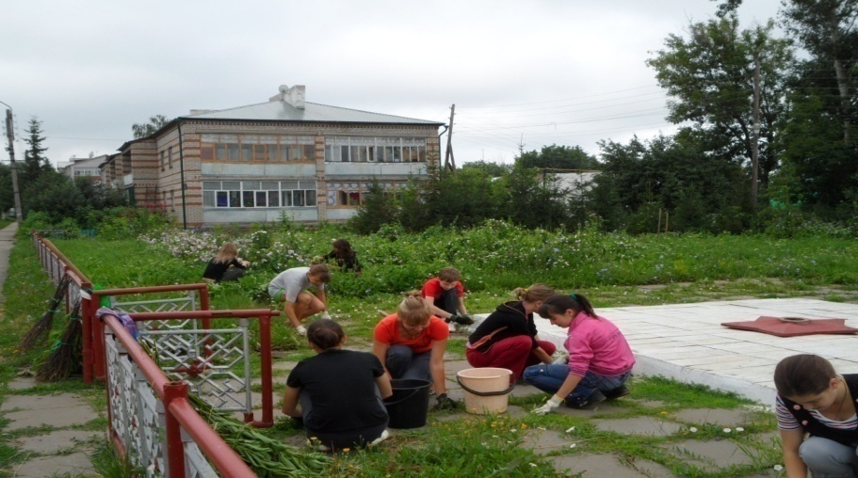
Подростки, находящиеся в социально опасном положении/трудной жизненной ситуации, состоящие на профилактическом учете в территориальной комиссии по делам несовершеннолетних и защите их прав пользуются приоритетным правом при трудоустройстве.

По вопросам выездов детей в климатически благоприятные условия можно обратиться к специалистам по работе с молодежью поселений Нефтеюганского района:

Контактный телефон: 8 (3463) 292447- Курынкина Евгения Анатольевна
Администрация сп.Каркатеевы

Бюджетное учреждение
Ханты-Мансийского автономного округа – Югры
«Комплексный центр социального обслуживания населения «Забота»

План-график реализации программы «Радуга детства»

2 смена
04 – 22 июля

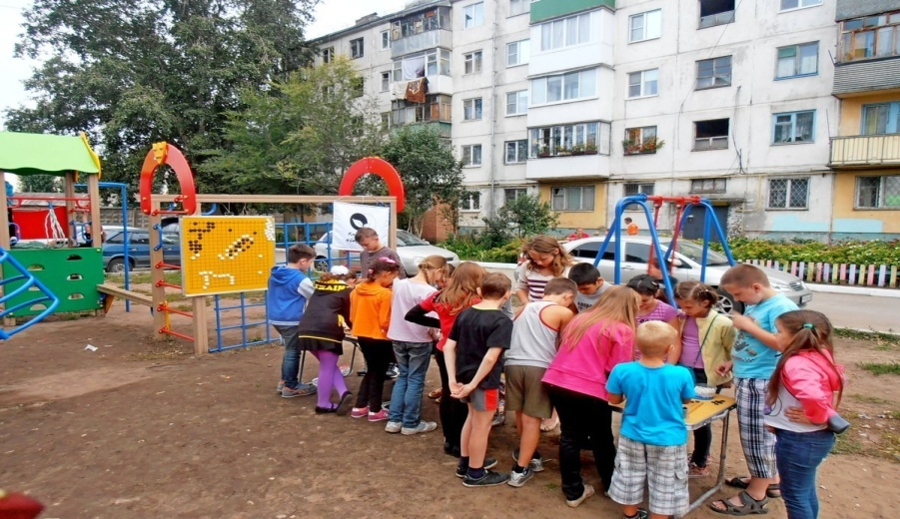

План-график реализации программы «Игры в нашем дворе»

3 смена
02 – 18 августа,
каждый вторник и четверг

Адрес места нахождения: п. Каркатеевы, ул. Центральная, д. 39,
БУ ХМАО-Югры «КЦСОН «Забота» филиал п. Каркатеевы.
Режим работы:
Понедельник: 9.00 – 18.00;
Вторник – пятница: 9.00 – 17.00;
Обед: 13.00 – 14.00.
Телефон/факс: 8(3463)292-439
Заведующий филиалом Каримова Татьяна Ивановна,
Специалист по социальной работе Пестрикова Гузалия Фаридовна.

Информация о работе площадок кратковременного пребывания детей (с бесплатным посещением) на базе учреждений культуры и спорта сп. Каркатеевы в летний период 2016 года

№ | Учреждение | Адрес,  контактный телефон | Наименование площадки | Период/режим работы
 |  |  |  | Июнь | Июль | Август
 | Дом культуры «Ника» | с.п. Каркатеевы  ул. Центральная, 17,  8 (3463) 292-866 | Площадка кратковременного пребывания  «Академия детства» | С 6 по 30 июня (понедельник-пятница)  16:00-18:00 | С 4 по 22 июля (понедельник-пятница)  14:00-16:00 | С 2 по 19 августа (понедельник, среда, пятница) 10:00-11:00
 | Спортивный комплекс сп. Каркатеевы | ул.Центральная,дом 48  Директор спортивного комплекса Кагальников Д.Л.  89222576092 | Спорт час | Июнь, Июль, Август (Понедельник, Среда, Пятница с 10-00ч. до 12-00ч.) | Июнь, Июль, Август (Понедельник, Среда, Пятница с 10-00ч. до 12-00ч.) | Июнь, Июль, Август (Понедельник, Среда, Пятница с 10-00ч. до 12-00ч.)
 |  | ул.Центральная,дом 48  Директор спортивного комплекса Кагальников Д.Л.  89222576092 | Спорт час | Июнь, Июль, Август  (Вторник, Четверг с 16-00ч до 18-00ч) | Июнь, Июль, Август  (Вторник, Четверг с 16-00ч до 18-00ч) | Июнь, Июль, Август  (Вторник, Четверг с 16-00ч до 18-00ч)
 |  | ул.Центральная,  дом 48  Директор спортивного комплекса Кагальников Д.Л  89222576092 | Игровые виды  (15 лет и старше) | Июнь, Июль, Август (Понедельник, Среда, Пятница с 19-30 до 20-00ч.) | Июнь, Июль, Август (Понедельник, Среда, Пятница с 19-30 до 20-00ч.) | Июнь, Июль, Август (Понедельник, Среда, Пятница с  19-30 до 20-00ч.)

сельское поселение Лемпино

Лагерь с дневным пребыванием детей

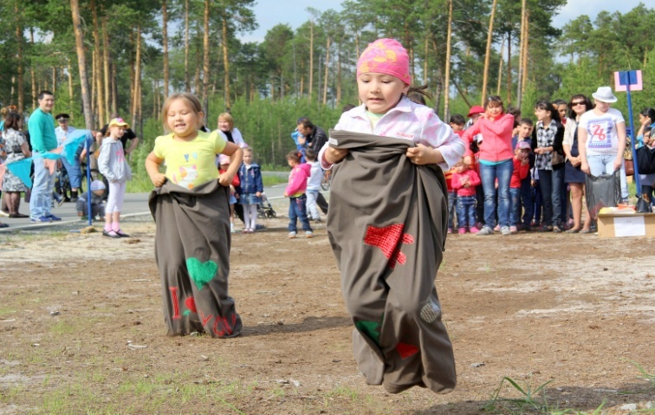
Программа «Сый вота»- живи здорово.
Режим работы лагеря НРМОБУ «Лемпинская СОШ»:
1 смена с 06.06.16 по 30.06.2016– начальник лагеря Абубакирова Зилия Рафинатовна;
2 смена с 04.07.2016 по 27.07.2016– начальник лагеря Абубакирова Зилия Рафинатовна.
Телефон: 8 (3463)259615;
Адрес: с.Лемпино, ул. Дорожная 2Б

Работа дворовой площадки в летний период 2016 года:
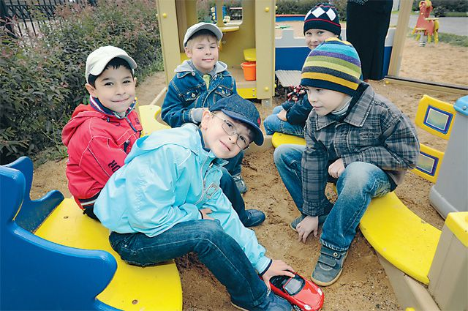
- филиал БУ ХМАО-Югры КЦСОН «Забота», тел: 8(3463)259608

Адрес | Период работы | Режим работы в летний период
ул. Проулок, дом 2 | Июнь, июль | Вторник  16.00-18.00

Временное трудоустройство несовершеннолетних граждан
в возрасте от 14 до 18 лет
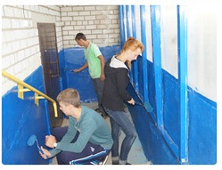
Информацию о трудоустройстве можно получить у специалиста по работе с молодежью с.п. Лемпино:
Бутусова Светлана Вадимовна
Контактный телефон: 8(3463)259658, 259-605

Подростки, находящиеся в социально опасном положении/трудной жизненной ситуации, состоящие на профилактическом учете в территориальной комиссии по делам несовершеннолетних и защите их прав пользуются приоритетным правом при трудоустройстве.

По вопросам выездов детей в климатически благоприятные условия можно обратиться к специалистам по работе с молодежью поселений Нефтеюганского района:

Евская Алла Александровна
Контактный телефон: 8 (3463)259656
Администрация сп. Лемпино

Бюджетное учреждение
Ханты-Мансийского автономного округа – Югры
«Комплексный центр социального обслуживания населения «Забота»

План-график реализации программы «Игры в нашем дворе»

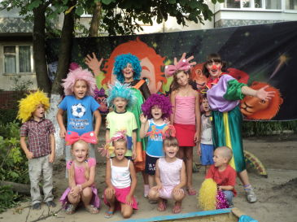

1 смена | 2 смена
07 – 28 июня,  по вторникам | 05 – 26 июля, по вторникам

Адрес места нахождения: п. Лемпино ул. Дорожная, д. 8а,
БУ ХМАО-Югры «КЦСОН «Забота» Консультативное отделение п. Лемпино.
Режим работы:
Понедельник: 9.00 – 13.00;
Вторник: 9.00 – 12.00;
Четверг: 14.00 – 18.00
Телефон: 8(3463)216-563
Заведующий отделением Иванчук Виктория Юрьевна,
Специалист по социальной работе Копылова Марина Геннадиевна,
Специалист по социальной работе консультативного отделения п. Лемпино Ярыгина Светлана Львовна.

Информация о работе площадок кратковременного пребывания детей (с бесплатным посещением) на базе учреждений культуры и спорта сп. Лемпино в летний период 2016 года

№ | Учреждение | Адрес,  контактный телефон | Наименование площадки | Период/режим работы
 |  |  |  | Июнь | Июль | Август
 | Дом культуры «Кедр» | с.п. Лемпино,  ул. Солнечная, д.1,  8 (3463) 259-656 | Площадка кратковременного пребывания  «Кладовая детства» | С 1 по 30 июня (вторник- суббота)  15:00- 17:00

сельское поселение Усть-Юган

Лагерь с дневным пребыванием детей
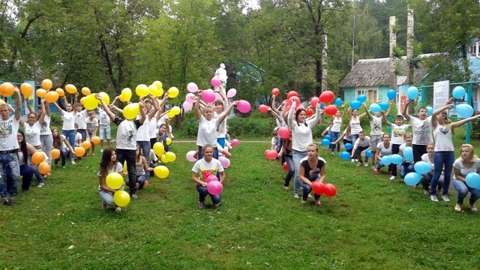
Программа «Школа талантов»
Режим работы лагеря НРМОБУ «Усть-Юганская СОШ»:
1 смена с 06.06.2016 по 30.06.2016 – начальник лагеря Будилова Ольга Александровна.
Телефон: 8 (3463) 292913
Адрес: сп. Усть-Юган, квартал 2-1, дом 40
Программа «Солнышко»
Режим работы лагеря НРМОБУ «Объ-Юганская СОШ»:
1 смена с 06.06.2016 по 30.06.2016 – начальник лагеря Андреева Екатерина Анатольевна
Телефон: 8 (3463)291-749
Адрес: п. Юганская Обь ул. Криворожская 20а

Работа дворовой площадки в летний период 2016 года:

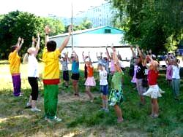
- ДК «Галактика», тел: 8(3463) 316016

Адрес | Период работы | Режим работы в летний период
квартал 2-3, дом 6 | Август | Понедельник – пятница  15.00-18.00

- ДК «Гармония», тел: 8(3463) 291945

Адрес | Период работы | Режим работы в летний период
Ул. Тобольская, дом 25 | Август | Понедельник – пятница  15.00-18.00
- филиал БУ ХМАО-Югры КЦСОН «Забота», тел: 8(3463)291772

Адрес | Период работы | Режим работы в летний период
Ул. Криворожская, дом 19 | Июнь-август | Понедельник, пятница  16.00-18.00

Временное трудоустройство несовершеннолетних граждан
в возрасте от 14 до 18 лет

Информацию о трудоустройстве можно получить у специалиста по работе с молодежью с.п. Усть-Юган:
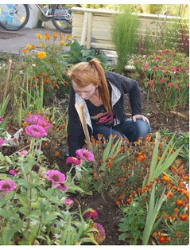
Контактный телефон: 8(3463) 316033 Шипкова Екатерина Ивановна

Подростки, находящиеся в социально опасном положении/трудной жизненной ситуации, состоящие на профилактическом учете в территориальной комиссии по делам несовершеннолетних и защите их прав пользуются приоритетным правом при трудоустройстве.

По вопросам выездов детей в климатически благоприятные условия можно обратиться к специалистам по работе с молодежью поселений Нефтеюганского района:

Контактный телефон: 8 (3463) 316033- Печеркина Юлия Рамильевна
Администрация сп.Усть-Юган

Бюджетное учреждение
Ханты-Мансийского автономного округа – Югры
«Комплексный центр социального обслуживания населения «Забота»

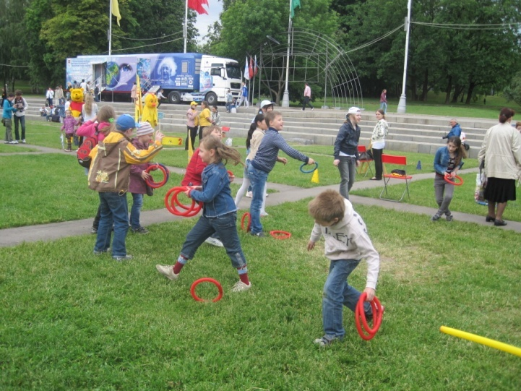
План-график реализации программы «Радуга детства»

1 смена
01 – 24 июня

План-график реализации программы «Игры в нашем дворе»
1 смена | 2 смена | 3 смена
01 – 29 июня,  каждый понедельник, среда, пятница | 01 – 29 июля, каждый понедельник, среда, пятница | 01 – 31 августа, каждый понедельник, среда, пятница

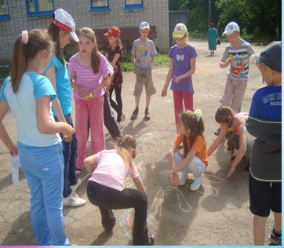
Адрес места нахождения: п. Юганская Обь, ул. Криворожская, д. 17,
БУ ХМАО – Югры «КЦСОН «Забота» филиал п. Юганская Обь.
Режим работы:
Понедельник: 9.00 – 18.00;
Вторник – пятница: 9.00 – 17.00;
Обед: 13.00 – 14.00.
Телефон/факс: 8(3463)291-772
Заведующий филиалом Федорова Елена Викторовна,

Специалист по социальной работе Гарбуз Юлия Николаевна .

Информация о работе площадок кратковременного пребывания детей (с бесплатным посещением) на базе учреждений культуры и спорта сп. Усть-Юган, сп. Юганская Обь в летний период 2016 года

№ | Учреждение | Адрес,  контактный телефон | Наименование площадки | Период/режим работы
 |  |  |  | Июнь | Июль | Август
 | Дом культуры «Галактика» | с.п. Усть-Юган, квартал 2-3, д. 6,  8 (3463) 316-016 | Дворовая площадка «Лето, воздух и игра – наши лучшие друзья!» |  |  | С 2 по 30 (понедельник-пятница)  15:00-18:00
 | Дом культуры «Гармония» | сп.Юганская Обь, ул.Тобольская, д.25, 8 (3463)291-945 | Дворовая площадка «Вместе весело играть» |  |  | С 1 по 26 августа (понедельник-пятница) 15.00-18.00
 | сп. Усть-Юган  Лыжная база | квартал 2-4,  строение 1  Директор спортивного комплекса  Куекпаева М.А.  890889069573 | «Спортивные надежды» | С 1.06.16 г. по 25.06.16  13:00 до 15:00

сельское поселение Сингапай

Лагерь с дневным пребыванием детей
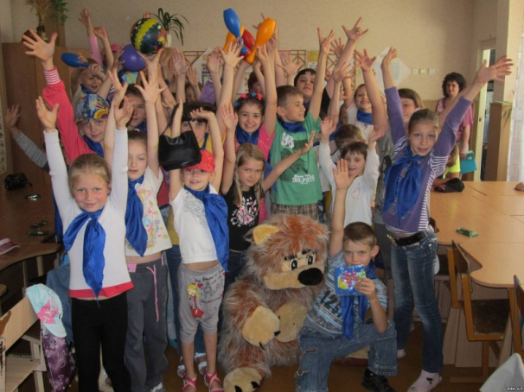
Программа «Путешествие по Югре»
Режим работы лагеря НРМОБУ «Сингапайская СОШ»:
1 смена с 06.06.2016 по 30.06.2016 - начальник лагеря Ровников Денис Николаевич;
3 смена с 01.08.2016 по 24.08.2016 - начальник лагеря Соколова Елена Витальевна
Телефон: 8 (3463)293093;
Адрес: сп. Сингапай. улица Круг Б-4, д. 35 а.

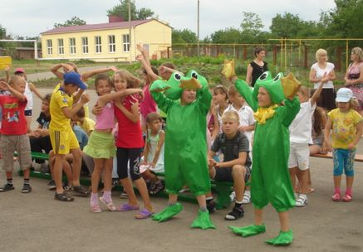
Программа «Маленький остров»
Режим работы лагеря НРМОБУ «Чеускинская СОШ»:
1 смена с 06.06.2016 по 30.06.2016 - начальник лагеря Ярлыкова Олеся Сергеевна
Телефон: 8 (3463) 291-423
Адрес: с.п Чеускино, ул. Центральная , д. 15

Работа дворовых площадок в летний период 2016 года:

- НРБУ ФСО «Атлант», тел. 89125181188 Стулиев Алексей Владимирович
Адрес | Период работы | Режим работы в летний период
Ул. Центральная, д.30-А (с.п. Сингапай) | Июль, август | Понедельник - пятница  16.00-20.00
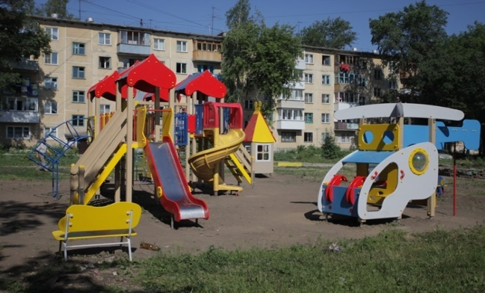

- НРБУ ФСО «Атлант», тел. 89125181188 Стулиев Алексей Владимирович
Адрес | Период работы | Режим работы в летний период
ул. Центральная 29, рядом с лыжной базой (п. Чеускино) | Август | Понедельник - пятница  16.00-20.00

Временное трудоустройство несовершеннолетних граждан
в возрасте от 14 до 18 лет

Информацию о трудоустройстве можно получить у специалистов по работе с молодежью с.п. Сингапай, п. Чеускино:

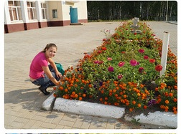
Контактный телефон: 8(3463) 293575 Халикова Светлана Талгатовна (Сингапай) 8(3463) 291496 Курочкина Тамара Яковлевна (Чеускино)

Подростки, находящиеся в социально опасном положении/трудной жизненной ситуации, состоящие на профилактическом учете в территориальной комиссии по делам несовершеннолетних и защите их прав пользуются приоритетным правом при трудоустройстве.

По вопросам выездов детей в климатически благоприятные условия можно обратиться к специалистам по работе с молодежью поселений Нефтеюганского района:

Контактный телефон: 8(3463) 293575 - Халикова Светлана Талгатовна (Сингапай)
8(3463) 291-496 -Курочкина Тамара Яковлевна (Чеускино)
Администрация сп.Сингапай

Информация о работе площадок кратковременного пребывания детей (с бесплатным посещением) на базе учреждений культуры и спорта сп. Сингапай в летний период 2016 года

№ | Учреждение | Адрес,  контактный телефон | Наименование площадки | Период/режим работы
 |  |  |  | Июнь | Июль | Август
 | Дом культуры «Камертон» | с.п. Сингапай  ул. Центральная 31,  8 (3463) 293-049 | Площадка кратковременного пребывания  «Путешествие по радуге» | С 1 по 30 июня (вторник, четверг,  пятница)  14:00-16:00
 | НРБУ ФСО «Атлант» | сп. Сингапай, ул.Центральная, д.30А, Стулиев А.А., 891251881188 | Дворовая площадка «Энергия спорта» |  | Понедельник-пятница 16.00-20.00 | Понедельник-пятница 16.00-20.00

